华为nova7手机7号电台
广 告 主：华为
所属行业：手机
执行时间：2020.04.01-04.23
参选类别：短视频营销类
营销背景
智能手机自拍效果的好坏已经逐渐成为大多数年轻用户是否入手的关键，而华为nova系列手机在自拍方面的实力有目共睹。并且“高颜值”始终是华为nova系列的DNA之一，华为nova7手机两者兼具，这些都是成为众多年轻用户喜爱的重要原因。
疫情的大环境下不能举办线下的发布会，那么我们应当如何预热，吸引更多用户关注线上发布会去探知nova7手机的各方面性能呢？
营销目标
在预热期间邀请不同类型的明星大咖和KOL通过深度的内容合作，强化产品力，借势明星大咖和KOL的影响力， 引爆粉丝传播，并辐射更多年轻用户去关注正式的线上发布会。
策略与创意
策略：
将nova7手机的线上发布会打造成电台直播的形式，在预热期间邀请明星大咖和KOL空降到极具特色的nova7号电台做主播，在视频里每位主播都有自己的特色，但他们都有一个共同的特色——擅于使用手机自拍记录下自己在直播间的点点滴滴。
创意亮点：
- 我们对nova7产品着手进行分析：
nova7在摄像头上采用了智能眼部追焦的技术，让每次自拍都明眸善睐，清晰动人，因此nova7的宣传口号为“你在焦点在”。
- 并且我们从消费者的角度洞察到：
#无论是聚光灯下闪耀的明星——关晓彤
#冲浪在异世界的二次元控——洛天依
#用镜头记录点滴的“摄影家”——王义博
#爱好时尚追潮流的时尚达人——原来是西门大嫂
#热衷分享生活的vloger——大概是井越
Ta们都需要携手“好伙伴”去探索美好的世界、记录精彩瞬间。
综上所述我们在本次视频的呈现中加入对焦框和手机的轮廓等元素既贴合“你在焦点在”的产品力，又加深消费者对产品的认知。通过与多种类型的明星及KOL合作，扩大曝光、提高传播声量，从而引导更多消费者关注nova7手机的正式发布会，起到为发布会前期预热的作用。
执行过程/媒体表现
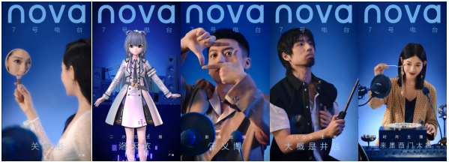
我们将华为nova7手机的线上发布会包装成电台这种更加吸引受众的方式，选取了不同类型的明星以及KOL，他们会入驻7号电台做主播，分享自己使用nova7的亲身感受，并用nova7记录在电台里的点点滴滴。
以明星及KOL的自身流量及自身较高的话题属性为产品及品牌进行引流，扩大产品的曝光度，创造品牌社交热议，吸引更多的消费者关注nova7手机的正式发布会，为发布会自然热搜铺路。
在传播执行中我们选择了微博、微信、B站、抖音等社交化媒体平台进行传播，同时被大量营销号、KOL 进行转发，为发布会前期预热全力助攻。
视频链接：
关晓彤：https://www.bilibili.com/video/BV1of4y1r774/
洛天依：https://www.bilibili.com/video/BV1of4y1r774?p=2
大概是井越：https://www.bilibili.com/video/BV1of4y1r774?p=3
王义博：https://www.bilibili.com/video/BV1of4y1r774?p=4
原来是西门大嫂：https://www.bilibili.com/video/BV1of4y1r774?p=5
营销效果与市场反馈
借助明星和KOL的粉丝效应，充分助力品牌及产品的话题传播，电台期5只视频：
总播放量1480万+，总互动量39万+，SOICAL平台播放量549万+
电台视频总体CPM为7.60、CPE为0.91。

